Stefany Solis Oñate
stefanysolis@usantotomas.edu.co

BUCARAMANGA
- Introducción general
Bucaramanga es un municipio colombiano, capital del departamento de Santander. ​Está ubicada al nororiente del país sobre la Cordillera Oriental, rama de la cordillera de los Andes, a orillas del río de Oro. El Área metropolitana de Bucaramanga está conformada por los municipios de Bucaramanga, Floridablanca, Girón y Piedecuesta.
https://www.bucaramanga.gov.co/el-mapa/division-politico-urbana/
Todos ellos pertenecen a la Provincia Metropolitana y se encuentran inscritos en la cuenca alta del río Lebrija. Posee una extensión de 1.479 km². La ciudad se encuentra dividida en 17 comunas, donde se sitúan los barrios, asentamientos, urbanizaciones y otros (sectores con población flotante). La zona rural está compuesta por tres corregimientos que a su vez se dividen en 25 veredas.
http://geoportal.dane.gov.co/geovisores/sociedad/cnpv-2018/?lt=7.164027839361148&lg=-73.10830302149989&z=12
- Economía
https://www.mincit.gov.co/CMSPages/GetFile.aspx?guid=14bd43fc-7060-410d-972f-08cad3925963
Participación porcentual de ocupados según ramas de actividad económica, durante el trimestre móvil mar-may de 2020, las actividades de comercio y reparación de vehículos representaron el 20,9% del total de ocupados de Bucaramanga.
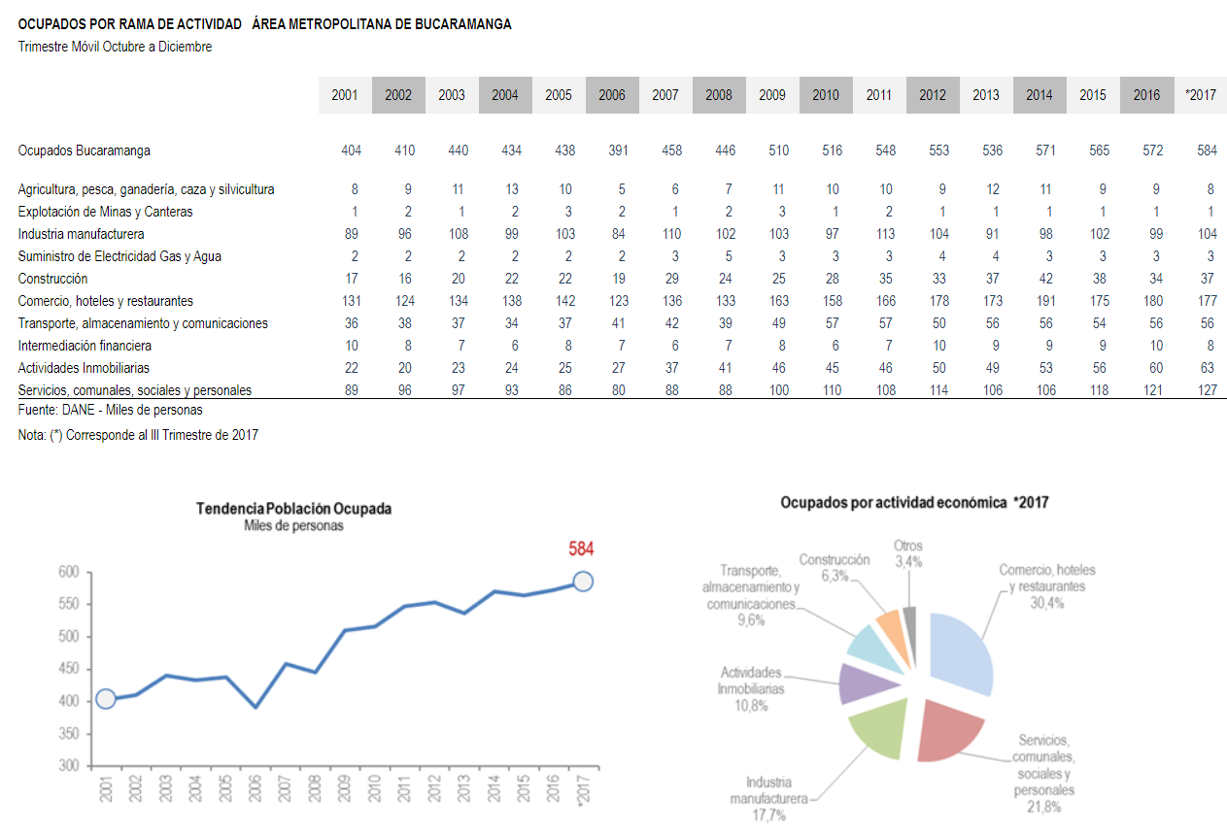
Durante el trimestre móvil marzo-mayo de 2020, la tasa de desempleo de Bucaramanga se ubicó por debajo de la registrada en las 23 principales ciudades
https://www.camaradirecta.com/temas/documentos%20pdf/informes%20de%20actualidad/2018/Ocupados%20AMB.pdf

- Características biofísicas

El clima de Bucaramanga es templado - seco. El promedio de lluvia total anual es de 1303 mm. Durante el año las lluvias se distribuyen en dos temporadas secas y dos temporadas lluviosas. Los meses más secos son diciembre, enero y febrero, y en menor proporción, junio, julio y agosto. Las temporadas de lluvia se extienden de marzo a mayo y de septiembre a noviembre. En los meses secos de principios de año, llueve alrededor de 10 días/mes; en los meses de mayores precipitaciones, así como en la temporada seca de mitad de año, puede llover de 17 a 19 días/mes. La temperatura promedio es de 22.6 ºC. Al medio día la temperatura máxima media oscila alrededor de 28ºC. En la madrugada la temperatura mínima está entre los 18 y los 19ºC. El sol brilla un poco menos de 4 horas diarias en los meses lluviosos, pero en los meses secos, la insolación registra entre 5 y 6 horas diarias. La humedad relativa del aire es mayor a 80% en promedio y en épocas de lluvias alcanza valores superiores al 84%.
Es importante tener en cuenta las zonas de protección de la Escarpa del Área Metropolitana de la ciudad de Bucaramanga, la cual está siendo protegida desde hace más de 40 años por la Corporación Autónoma Regional para la Defensa de la Meseta de Bucaramanga CDMB, donde se ha adelantado procesos de enriquecimiento florístico con especies principalmente nativas como el Caracoli (Anacardium excelsum) Guayacan (Tabebuia rosea), Cedro ( Cedrela odorata); Bucaro (Erythrina fusca), entre otras, al igual que se adelantan labores de conservación con el aislamiento de dichas áreas y con la presencia de guardabosques.
La fauna urbana en el Municipio de Bucaramanga está representada básicamente por las aves, dado que estas formas de vida han logrado adaptarse al cambio de su hábitat original. Otros grupos taxonómicos como son reptiles, anfibios y mamíferos, los hay, pero están menos representados. Entre las especies que se encuentran relacionadas en el sector urbano tenemos:
Aves del área urbana: Atrapamoscas, Azulejo, Canario Silvestre, Cardenal, Carpintero, Cernícalo, Copetón, Cucarachero, Gallinazo, Gavilán, Golondrina, Guañus, Mirla, Paloma, Pechirrojo, Perico, entre otros,
Mamíferos del área urbana: Ardilla, Murciélagos y rata.
Reptiles y anfibios del área urbana: Lagartija, Iguana, Rana Común, Sapo Común
Los paisajes geomorfológicos del municipio de Bucaramanga presentan una estrecha relación con la evolución de los suelos; la clasificación y descripción de los suelos se fundamenta en los atributos cualitativos y cuantitativos de las formas de relieve, paisaje, ambiente morfométrico, roca madre y el clima predominante. En el municipio se encuentran los siguientes paisajes fisiográficos: montana, lomero, la meseta de Bucaramanga y vallecitos intermontanos; estos paisajes presentan una serie de características que se describen en el desarrollo del tema. El paisaje de montaña es predominante en el municipio y ocupa la mayor extensión; el paisaje de lomerío se presenta en la zona norte de la ciudad de Bucaramanga; la meseta de Bucaramanga presenta relieve plano a ligeramente inclinado, y está limitada por escarpes; los vallecitos intermontanos son geoformas alargadas y están constituidos por aluviones moderadamente gruesos. La descripción de los contenidos pedagógicos para las unidades cartográficas delimitadas en este trabajo se realizó siguiendo el orden que se encuentra en la leyenda de los suelos.
http://www.concejodebucaramanga.gov.co/pot-2012-2027/tomo06.pdf
- Infraestructura
En cuanto a la infraestructura vial vehicular urbana de competencia del municipio de Bucaramanga, se puede decir que está conformada por 499 km de vías, lo cual equivale a aproximadamente 3.500.000 m2 de calzada o área por donde circulan los vehículos, como se ilustra en la siguiente tabla.
De igual manera, existen 142,02 km de red vial veredal en los 3 corregimientos que integran la zona rural del municipio. En la actualidad, hay 39,65 km placa huella/loza y 102,37 km de caminos destapados. En cuanto al transporte aéreo, el Aeropuerto Internacional Palonegro se encuentra ubicado en el municipio de Lebrija, Santander, a unos 30 km de Bucaramanga, y presta sus servicios de transporte de pasajeros y carga a los habitantes del municipio y toda su área de influencia. Para el transporte terrestre de pasajeros, Bucaramanga cuenta con el Terminal de Transportes que abrió al público en 1991, sus instalaciones la conforman cuatro secciones o módulos, que se encuentran divididos en empresas de taxis intermunicipales y empresas de buses, que cuentan con viajes en todo el territorio nacional

Para el caso particular de Santander su economía presenta un balance similar al nacional, con indicadores al alza en el caso del comercio al por menor, la inversión en nuevas compañías pymes, la reactivación del turismo con la movilización de pasajeros por el aeropuerto Palonegro y la colocación de recursos por parte del sistema financiero, con énfasis en créditos de vivienda. Un sector importante como la construcción el cual jalona otras actividades económicas se mantiene con cifras negativas en indicadores claves como el área licenciada aprobada para vivienda y la venta de inmuebles. Adicionalmente, se aprecia una baja disposición por parte de la población hacia la compra de vivienda. Ante este escenario se esperan buenos resultados para lo que resta de año con el repunte que han tenido los precios del petróleo, cuyo comportamiento ha llevado al alza la tasa de cambio impactando positivamente las exportaciones, sumado esto a la estabilización de las tasas de interés que estimulan favorablemente el consumo.
Desde comienzos de 2016, el precio del barril de petróleo ha recuperado terreno luego del desplome a mediados de 2014, alcanzando los 71,1 USD de acuerdo a la referencia Brent a corte de agosto de 2018. El departamento alcanzó una producción diaria de más de 63 mil barriles, ganando espacio en la participación nacional petrolera al pasar de 6,9% a 7,4% en el 2018, situándose en el tercer lugar entre las 20 regiones en donde se realiza la actividad extractiva.

